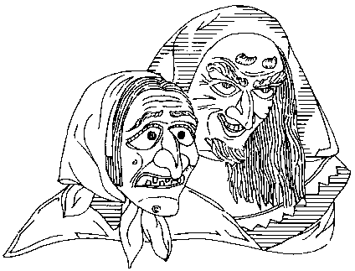

Leihhäs-Vereinbarungen

Bisinger Hexen

Reservierungstermin: _________________________________________

Vorname, Nachname: _________________________________________

Straße / Ort: _________________________________________

Telefon: _________________________________________

Menge der Leihhäs:

Ein Leihhäs besteht aus: 1 Maske, 1 Paar Strohschuhe, 1 schwarze Bluse mit Wappen und Emblem, 1 schwarzer Rock, 1 rote Schürze, 1 roter Umhang mit Wappen, 1 Paar rote Strümpfe, 1 weiße Stehbrunzhose, 1 Besen
1 Paar schwarze Handschuhe sind selbst zu stellen!

Kosten je Leihhäs: Leihhäs pro Wochenende 25,- €

Busfahrt f. Nichtmitglieder 5,- €

Gesamtkosten 30,- €

Die Kosten sind bei Abholung zu zahlen!

Bei größeren Ausfahrten werden zusätzlich 5,- € / Person im Bus eingesammelt.

Bedingungen: - Das Leihhäs muss in ordentlichem, sauberem und
vollständigem Zustand wieder zurückgebracht werden.
- Diese Rückgabe muss spätestens am darauf folgenden Mittwoch erfolgen.
- Für fehlende oder beschädigte Stücke ist der Verkaufspreis des betroffenen Gegenstandes an die Bisinger Hexen zu zahlen!

Ich bin mit den oben genannten Vereinbarungen einverstanden.

Datum Unterschrift

